Формирование информационно – измерительных комплексов на основе ZET - технологий.
С.А. Корчагин. (г. Саратов)
Результатом настоящей работы являются проектные решения, значительно удешевляющие построения лабораторий для физических и физико-химических измерений. Это может быть учебная лаборатория для школ и ВУЗов, а также производственная лаборатория на предприятие. Главное, что обращает внимание в оборудование современных учебных и исследовательских лабораторий за рубежом – это кажущаяся простота и малочисленность оборудования, основу которого составляют персональные компьютеры с большими мониторами. Занявшись разгадкой этой простоты, я пришел к выводу, что и у нас есть все возможности оснащения такой техникой, причем для этого не требуется больших финансовых затрат. В статье рассмотрен современный исследовательский комплекс с максимальным использованием информационных технологий на базе реального (натурного) эксперимента.
Основные принципы, заложенные в проектном решении:
- Основой измерительной установки является персональный компьютер.
- Для связи с исследуемым объектом используются: набор сенсоров; аналого-цифровой (АЦП) и цифро-аналоговый (ЦАП) преобразователи, объединенные в одном модуле; соответствующее программное обеспечение (ПО).
Типовая схема исследования объекта цифровыми методами выглядит следующим образом:
Исследуемый объект
Набор сенсоров
АЦП
ЦАП
ЦАП

Компьютер с необходимым ПО

Рис. 1
Набор сенсоров преобразуют контролируемую величину (напряжение, сопротивление, частота, давление, температура и т.д.) в сигнал, удобный для измерения, передачи, преобразования, хранения и регистрации информации о состоянии объекта измерений. Далее с помощью АЦП аналоговый сигнал преобразуется в цифровой сигнал, который передается на компьютер. С помощью необходимого ПО мы регистрируем и наглядно воспроизводим полученные сигналы. Управление исследуемого объекта совершается также посредством компьютера. Цифровой сигнал, исходящий из ПК поступает в ЦАП, где преобразуется в аналоговый, после чего сигнал получает исследуемый объект.
Рассмотрим подход к физическому эксперименту, посредством использования цифровой технологии «ZET». «ZET» – устройство, включающее в себя АЦП-ЦАП преобразователи и обеспечивающее взаимную связь между компьютером, сенсорами и исследуемым объектом. Модуль АЦП/ЦАП «ZET», позволяет подключать и обрабатывать разнородные источники сигналов с различными частотными диапазонами и проводить их сравнительный анализ. Цифровой вход/выход используется для контроля и управления дискретными элементами: реле, переключатели, концевые датчики. Модуль может быть использован автономно в качестве контроллера для систем сбора и обработки сигналов, управления различными устройствами и исполнительными механизмами.

Основа технологии установки .
Рассмотрим структурную схему модуля АЦП ЦАП «ZET».
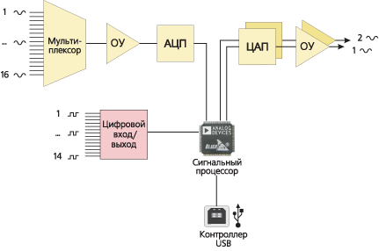
Рис. 2
16-канальный мультиплексор коммутирует последовательно все выбранные каналы к одному операционному усилителю, через равные промежутки времени. После момента переключения каналов, от сигнального процессора поступает команда на начало преобразования для АЦП, по окончании преобразования АЦП поднимает флаг готовности данных преобразования и происходит прерывание в сигнальном процессоре. Сигнальный процессор сохраняет данные во внутренней памяти для дальнейшей передачи контроллеру USB или записи на флэш-диск. Данные из внутренней памяти сигнального процессора поступают на два независимых цифроаналоговых преобразователя ЦАП. Выходной сигнал ЦАП формируется операционными усилителями.

Способы подключения модуля :
1. Подключение по USB 2.0
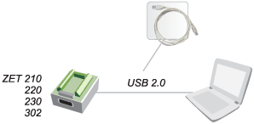
Рис. 3
2. Подключение по Bluetooth
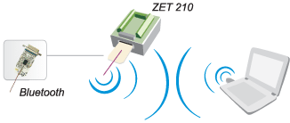
Рис. 4
Беспроводной интерфейс Bluetooth реализован на модуле АЦП «ZET». Такое подключение обеспечивает полную гальваническую развязку измерительных цепей и цифровых цепей компьютера. Подключение по Bluetooth позволяет размещать измерительную часть на подвижных элементах конструкции, например на валах, тележках и пр., а регистрирующую на неподвижной части. По такой схеме можно реализовать цифровой сигнальный токосъемник.

3. Подключение по Wi-Fi
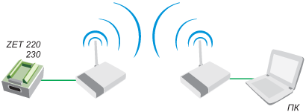
Рис. 5
Области применения и преимущества беспроводного подключения модуля АЦП/ЦАП «ZET» с ПК через Wi-Fi:
1) полная гальваническая развязка измерительных цепей и цифровых цепей компьютера, минимальная дополнительная емкость между измерительной и цифровой землями.
2) измерения на подвижных элементах конструкции, например, комплект «ZET», Wi-Fi устанавливается на подвижной части: на крутящемся валу медленно вращающейся турбины, на автомобиле, а ПК устанавливается на расстояние до 500 м (в зависимости от поставляемой антенны) на неподвижный участок.
3) измерения на больших расстояниях, т.е. объект испытания, располагается на расстоянии от 100 м до 10 км в пределах прямой видимости от рабочего места оператора. В этом случае снижаются затраты на систему измерения за счет отсутствия кабеля связи.

При проведение эксперимента на традиционной установке никаких трудностей не возникло, и на экране осциллографа получили кривую петли гистерезиса, изображенную на рис. 6.
рис. 6
При подключении информационно – измерительного комплекса ZET параллельно схеме возникают затруднения. Изображение кривой, искажается до неузнаваемости. Причина затруднений установлена. Наибольший интерес вызывает следующий участок цепи:
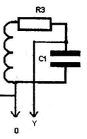
рис. 7

так как это интегрирующая цепочка, в которой характеристики C и R очень важны.
В стандартной технологии, с использованием традиционной установке, между «Y» и «0» (входом и источником сигнала) подключаем вход осциллографа, имеющего R_{вх.}= несколько МОм.
Входное сопротивления модуля ZET = 2 кОм .

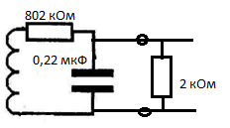
рис. 8

Из-за слишком малого входного сопротивления, в схеме возникает перераспределение тока, вследствие чего и происходит значительное искажение кривой.
Для того, чтобы проверить предположения, параллельно традиционной установке подключили магазин сопротивлений. При сопротивлениях близких к 2 кОм (равное входному сопротивлению модуля ZET) изображение исказилось до неузнаваемости. Фото кривой приведено на рис. 9:
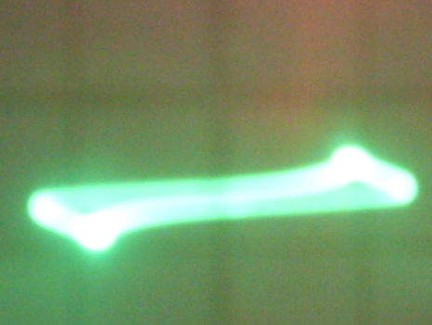
рис. 9
Следовательно, необходимо согласование источника сигнала и входом АЦП. Известно, что в качестве такого согласующего элемента удобно использовать повторитель на основе операционного усилителя (ОУ), т.к. повторитель на ОУ имеет высокое входное сопротивление и низкое выходное.

Такой повторитель на 5 каналов изготовлен. Фотография повторителя приведена на рис. 10. Схема одного канала смоделирована в программе Electronics Workbench и представлена на рис 11.
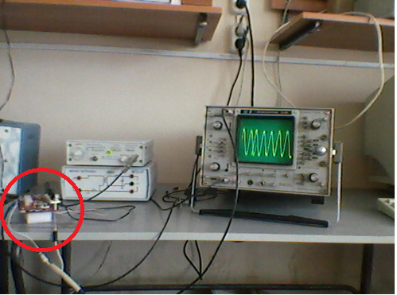
рис. 10

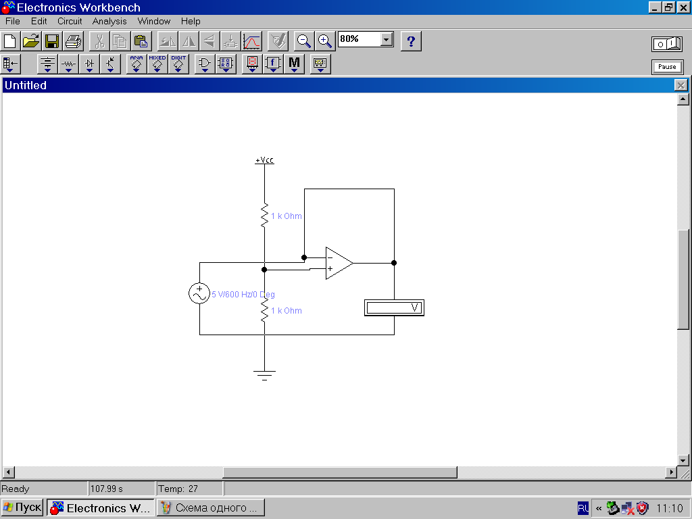
рис. 11
После подключения повторителя на ОУ параллельно схеме :
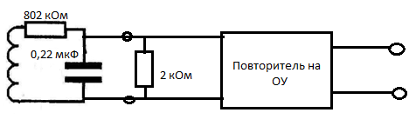
рис. 12
перераспределения тока в модуле замечено не было, и при использовании информационно – интегрированной системы ZET были получены качественные кривые.

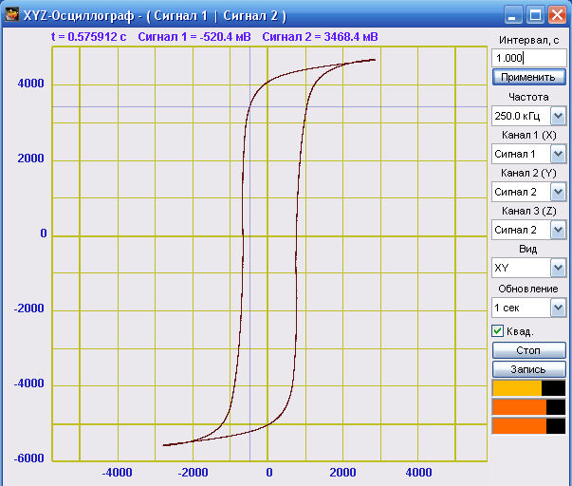
рис. 13
В качестве исследуемых объектов было изготовлено следующее оборудование: комбинированный преобразователь напряжения, генератор прямоугольных импульсов, модуль магнитного гистерезиса.
Созданные объекты были использованы в учебных целях в лаборатории «Электромагнитные явления» НИУ «Саратовский Государственный Университет им. Н.Г. Чернышевского» для изучения целого класса физических явлений по курсу «Электричество и магнетизм». Были проведены опытно – экспериментальные работы по исследованию физических явлений и процессов, протекающих в изготовленных объектах традиционным способом, с использованием измерительной техники и посредством технологии «ZET». Решение задач согласования позволяют утверждать, что все практикумы по электромагнетизму могут быть проведены на данной установке. В ходе экспериментов было отмечен ряд преимуществ исследования изучаемых объектов современными методами, с использованием технологии «ZET», по сравнению с традиционными методами:
- Высокая степень точности измерений.
- Оперативность, наглядность, качественное воспроизведение, полученных результатов эксперимента.
- Возможность синхронного исследования нескольких объектов без привлечения дополнительных единиц измерительной техники.
- Возможность сохранения результатов в цифровой форме, удобной для последующей обработки.
- Компактность.
- Низкая стоимость, по сравнению с традиционным набором измерительной техники.

Список литературы.

- Князев А.А., Ковылов Н.Б., Левин Ю.И., Шараевский Ю.П.. Учебно – методическое пособие к курсу «Электричество и магнетизм».
- Фролов А.В., Фролов Г.В. Мультимедиа для Windows. Руководство для программиста. — М.,"ДИАЛОГ-МИФИ", 1994, 284 с.
- Новиков Ю.В. .Введение в цифровую схемотехнику. М., «Бином» 2007;
- Калабеков Б.А. Цифровые устройства и микропроцессорные системы – М.: Телеком, 2000г.,c.156…172.
- Фролкин В.Т., Попов Л.Н. Импульсные и цифровые устройства – М.: Радио и связь, 1992 г., c.280…284.
- Сайт компании "Электронные технологии и метрологические системы» www.zetms.ru
- Creative Worldwide: Corporate Information: Milestones (англ.). — сайт компании Creative.

